様式第１号（４）（第２条関係）

身体障害者診断書・意見書（脳原性運動機能障害用）
総括表 （乳幼児（検査不能）の場合は一般の肢体不自由用診断書を用いてください。）

氏 名 | 年 月 日生 | 男・女
住 所
① 障害名（部位を明記）
② 原因となった 交通、労災、その他の事故、戦傷、戦災、自然災害
疾病・外傷名 疾病、先天性、その他（ ）
③ 疾病・外傷発生年月日 年 月 日 ・ 場所
④ 参考となる経過・現症（エックス線写真及び検査所見を含む。）

障害固定又は障害確定（推定） 年 月 日
⑤ 総 合 所 見

軽度化による将来再認定 要 ・ 不要
(再認定の時期 年 月後)
⑥ その他参考となる合併症状
上記のとおり診断する。併せて以下の意見を付す。
年 月 日
病院又は診療所の名称
所 在 地
診療担当科名 科 医師氏名
身体障害者福祉法第１５条第３項の意見〔障害程度等級についても参考意見を記入〕
障害の程度は、身体障害者福祉法別表に掲げる障害に
・ 該 当 す る （ 級相当）
・ 該当しない
注意 １ 障害名には現在起こっている障害、例えば両眼視力障害、両耳ろう、右上下肢麻痺、心臓機能障害
等を記入し、原因となった疾病には、緑内障、先天性難聴、脳卒中、僧帽弁膜狭窄等原因となった疾患
名を記入してください。
２ 障害区分や等級決定のため、埼玉県社会福祉審議会から改めて次ページ以降の部分についてお
問い合わせする場合があります。

脳原性運動機能障害用
（該当するものを○で囲むこと。）
１ 上肢機能障害
ア 両上肢機能障害
＜ひも結びテスト結果＞
１度目の１分間 本
２度目の１分間 本
３度目の１分間 本
４度目の１分間 本
５度目の１分間 本
計 本

イ 一上肢機能障害
＜５動作の能力テスト結果＞
ａ 封筒をはさみで切るときに固定する （・可能 ・不可能）
ｂ 財布からコインを出す （・可能 ・不可能）
ｃ 傘を差す （・可能 ・不可能）
ｄ 健側のつめを切る （・可能 ・不可能）
ｅ 健側のそで口のボタンを留める （・可能 ・不可能）

２ 移動機能障害
＜下肢・体幹機能評価結果＞
ａ つたい歩きをする （・可能 ・不可能）
ｂ 支持なしで立位を保持しその後１０ｍ歩行する （・可能 ・不可能）
ｃ いすから立ち上がり１０ｍ歩行し再びいすに座る （・可能 ・不可能）
ｄ ５０ｃｍ幅の範囲内を直線歩行する （・可能 ・不可能）
ｅ 足を開き、しゃがみこんで再び立ち上がる （・可能 ・不可能）

（注） この様式は、脳性まひ又は乳幼児期に発現した障害によって脳性まひと
類似の症状で肢体不自由一般の測定方法を用いることが著しく不利な場合
に適用する。

（備考）上肢機能テストの具体的方法

ア．ひも結びテスト
事務用とじひも（概ね４３ｃｍ規格のもの）を使用する。
① とじひもを机の上、被験者前方の図のよ
うに置き並べる。
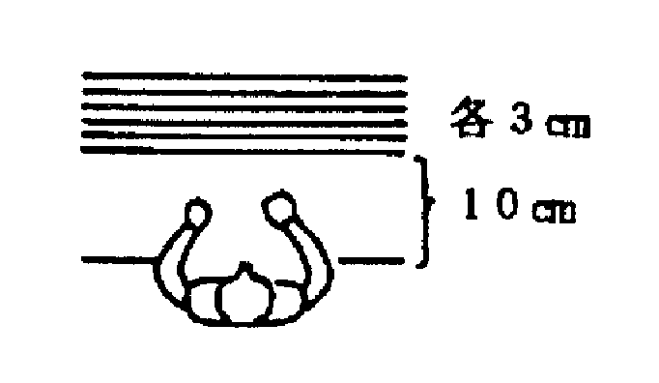
② 被験者は手前のひもから順にひもの両端
をつまんで、軽く一結びする。
（注）・上肢を体や机に押し付けて固定して
はいけない。
・手を机上に浮かして結ぶこと。
③ 結び目の位置は問わない。
④ ひもが落ちたり、位置から外れたときには検査担当者が戻す。
⑤ ひもは検査担当者が随時補充する。
⑥ 連続して５分間行っても、休み時間を置いて５回行ってもよい。

イ． ５動作の能力テスト
ａ 封筒をはさみで切る時に固定する。
患手で封筒をテーブル上に固定し、健手ではさみを用い封筒を切る。
患手を健手で持って封筒の上にのせてもよい。封筒の切る部分をテーブ
ルの端から出してもよい。はさみはどのようなものを用いてもよい。
ｂ 財布からコインを出す。
財布を患手で持ち、空中に支え（テーブル面上ではなく）、健手でコイン
を出す。ジッパーを開けて閉めることを含む。
ｃ 傘をさす。
開いている傘を空中で支え、１０秒間以上まっすぐ支えている。
立体でなく坐位のままでよい。肩に担いではいけない。
ｄ 健側のつめを切る。
大きめのつめ切り（約１０ｃｍ）で特別の細工のないものを患手で持っ
て行う。
ｅ 健側のそで口のボタンをとめる。
のりのきいていないワイシャツを健肢にそでだけ通し、患手でそで口の
ボタンをかける。女性の被験者の場合も男性用ワイシャツを用いる。

